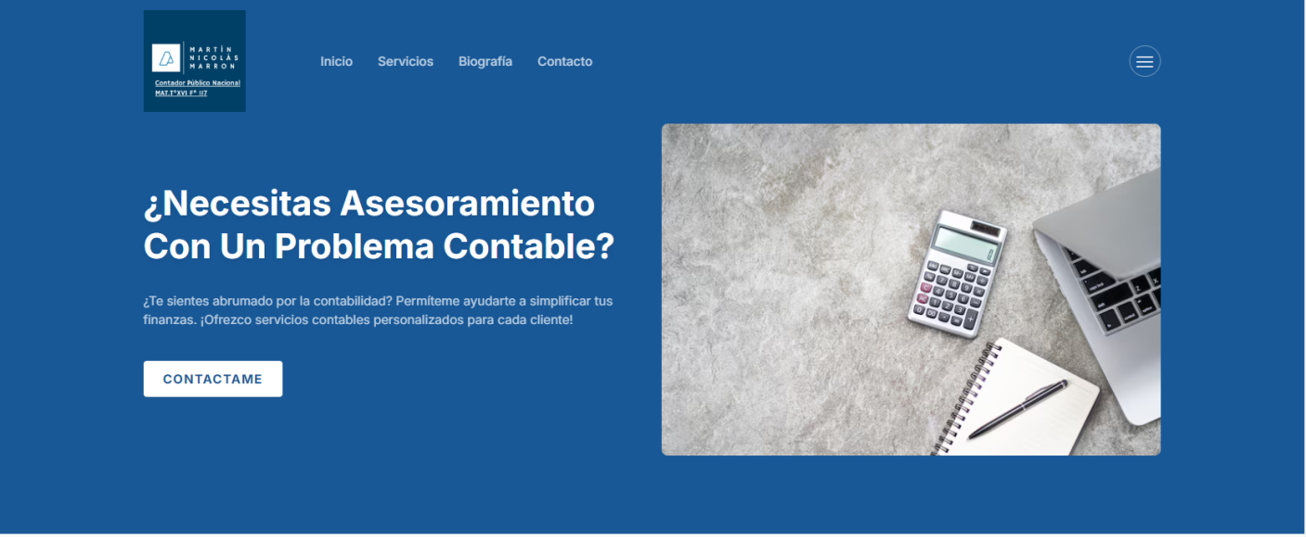

Logo personalizado

Categoría “Inicio”\*

Categoría “Biografía”\*

Categoria “Contacto”\*

Categoría “Servicios”\*

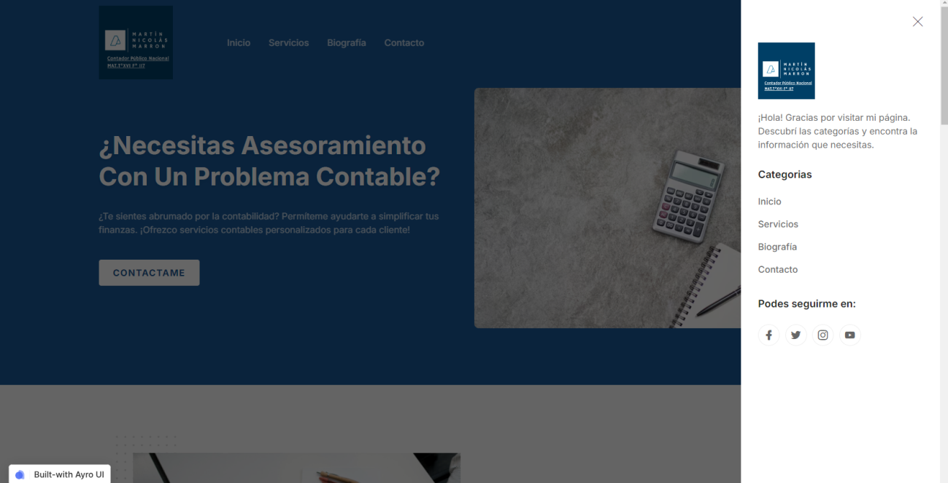

Barra navegadora con categorías y redes sociales\*

Inicio\*: Esta categoría es la que se muestra en la imagen anterior y se puede visualizar una foto personalizada representativa de la contabilidad junto con un texto animando a los usuarios a inspeccionar la página. Al final del texto se encuentra un botón con la palabra “CONTACTAME” que al tocarlo te redirecciona a la categoría “Contacto” que veremos más adelante.

Barra navegadora\*: En esta barra podrás visualizar rápidamente las categorías de la página que te direccionan donde corresponden, junto con links directos a redes sociales del contador.

Servicios\*: 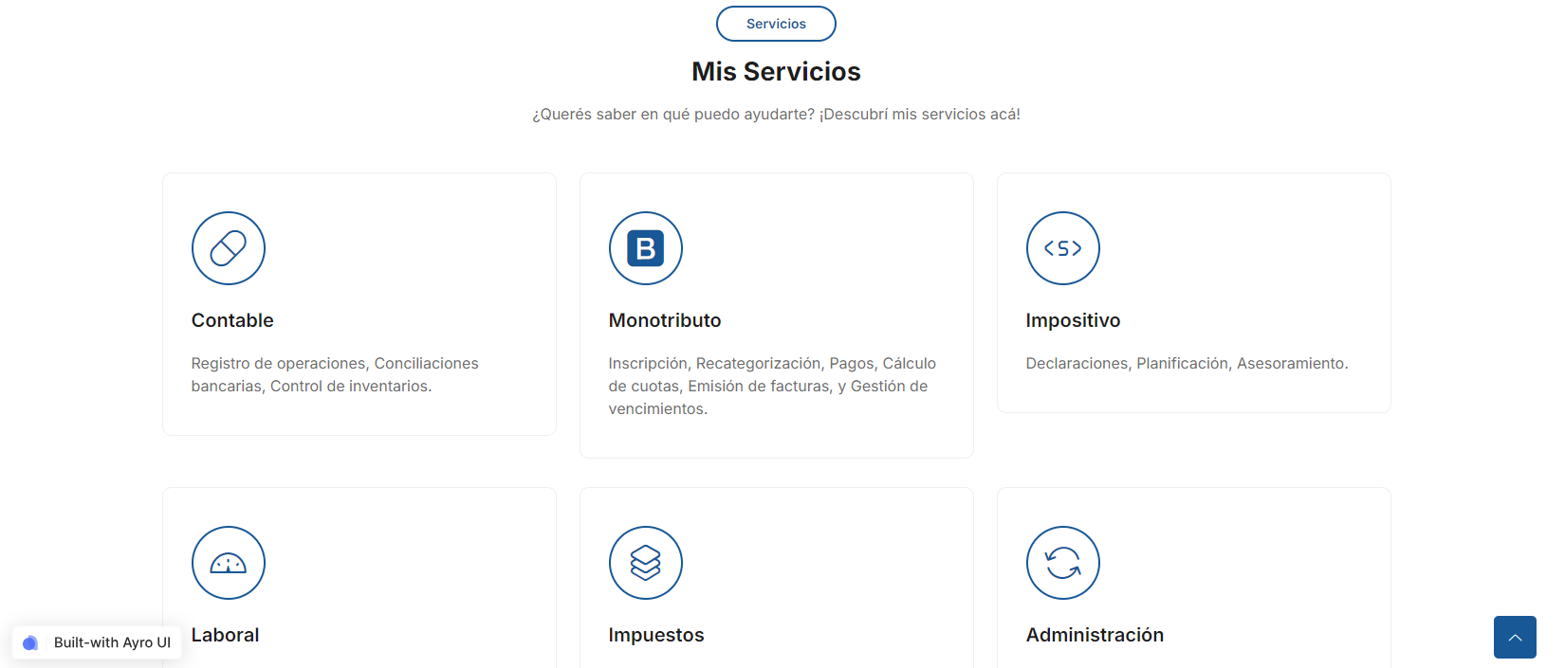

Categoría con descripción

Servicios con su descripción

Esta categoría muestra los diversos servicios que ofrece el trabajo de contabilidad junto con una breve descripción de las características de cada servicio.

Cuando un usuario pasa con el cursor por arriba de cada servicio, el pequeño logo de cada uno cambiará de color.

Biografia\*: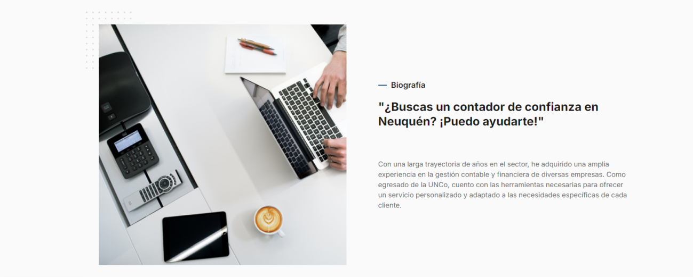

Esta categoría es básica y está compuesta principalmente por texto que habla un poco sobre información profesional del contador dueño de la página con el objetivo de demostrar confianza a los usuarios y posibles clientes.

Contacto\*: 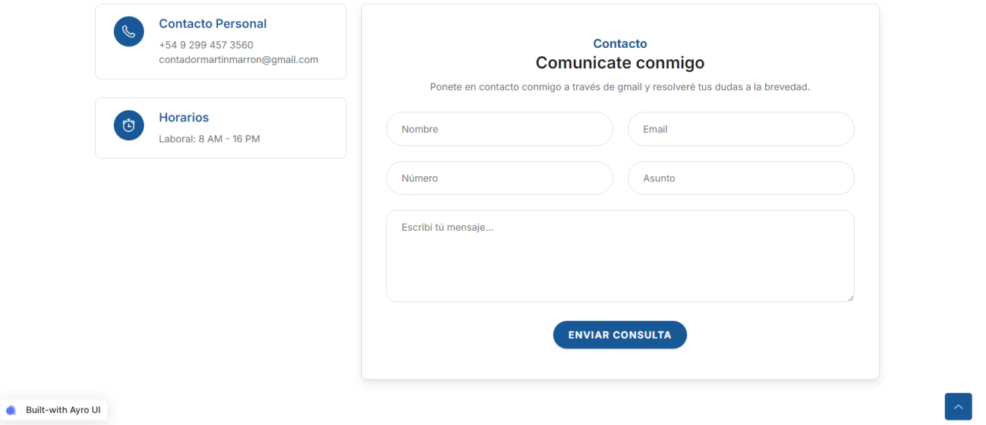

Tarjeta de mensaje

Tarjeta de horarios

Tarjeta de contacto

Esta categoría tiene varias tarjetas con información necesaria para contactarse con el dueño de la página.

Primero nos encontramos con 2 tarjetas pequeñas: la primera tiene el teléfono celular personal del contador y luego su correo de gmail.

La segunda tiene los horarios laborales en el cual es posible comunicarse.

Luego tenemos la tarjeta más grande de contacto que es especialmente para mandar una consulta donde tendremos que colocar algunos datos personales los cuales llegaran directamente al correo del contador.

Pie de página\*:

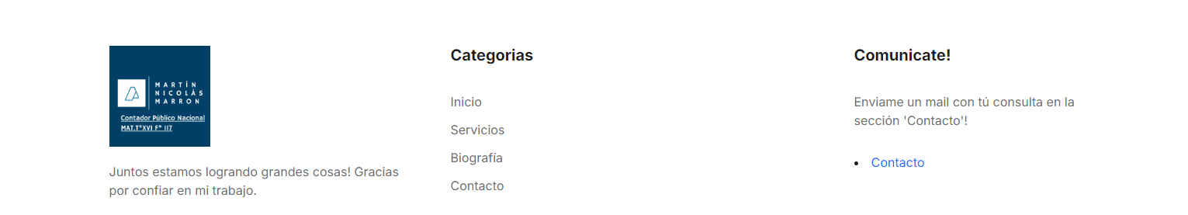

El pie de página es básico y casi sin información. Solamente se visualiza el logo personalizado junto con un texto para el usuario y otra barra de navegación con las categorías y direccionamientos correspondientes de la página. Por último hay un texto que invita a comunicarte junto con un link que te redirecciona a la categoría de “Contacto”.